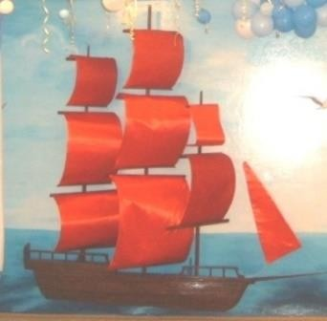
Структурное подразделение «Детский сад «Кораблик» государственного бюджетного общеобразовательного учреждения Самарской области
основная общеобразовательная школа №19 имени Героя Социалистического Труда А. С. Федотовой
города Новокуйбышевска городского округа Новокуйбышевск Самарской области

Мастер-класс для педагогов
с использованием игрового набора «Дары Фребеля»
«Весенний переполох»

Подготовила: воспитатель Зилидинова Г.В.

2022 год

Цель: Представление опыта работы по использованию игрового набора «Дары Фрёбеля» в образовательной деятельности с детьми дошкольного возраста.

Задачи:
- познакомить педагогов с игровым набором Фридриха Фрёбеля «Дары Фребеля»;
- сформировать представление о возможностях применения игрового набора
«Дары Фребеля» в развитии грамматического строя дошкольников;
- вызвать у педагогов интерес к игровой технологии и желание развивать свой творческий потенциал.

Методы:
- Игровой (дидактические игры).
- Наглядный (рассматривание дидактических пособий, предметов).
- Практический – показ способов действия с предметами, эксперимент.

Формы организации:
- групповая;
- подгрупповая.

Содержание:
Добрый день, уважаемые коллеги! Мы рады встрече с Вами.
Речь способствует развитию личности ребенка в целом, расширяет его знания, его кругозор, помогает общаться с окружающими, осознать правила поведения.
Понимать речь окружающих, выражать собственные мысли ребенок не сможет, не овладев грамматическим строем речи.
А что же такое грамматический строй речи?
Грамматический строй речи - это умение словоизменять и словообразовывать слова. Т. е. умение правильно произносить окончания слов, согласовывать слова в предложениях, пользоваться в речи предлогами.

Любая, правильно организованная, игра позволяет решать задачи развития речевых навыков, но существуют и специальные игры, способствующие развитию того или иного элемента общения.
Сегодня мы с Вами узнаем о волшебных свойствах игрового набора «Дары Фрёбеля».
Предлагаем и Вам поиграть.

Описание картины «Весенний лес», выложенной из «Даров Фребеля».
Посмотрите, перед Вами выложена картина, созданная детьми.
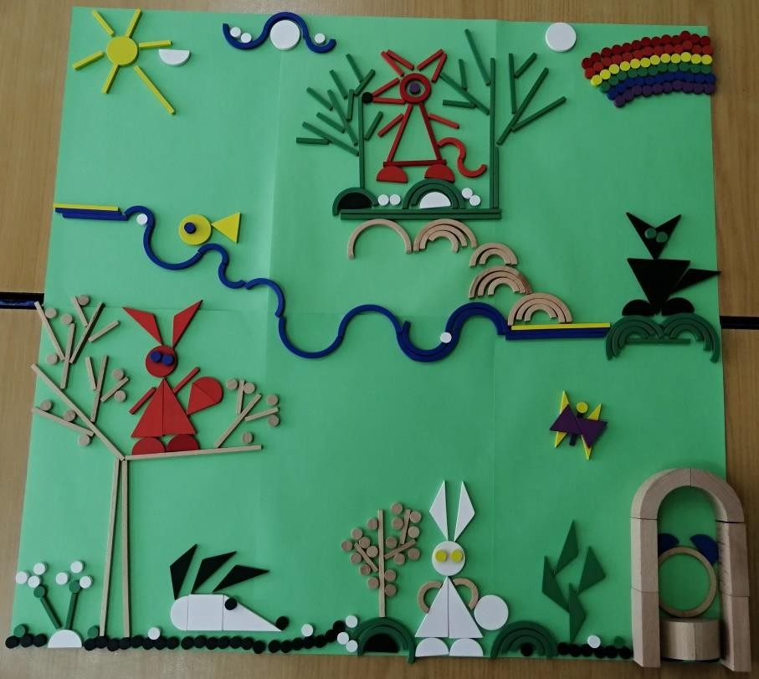
Как Вы думаете, какое время года ребята изобразили? (Весна)
- По каким признакам Вы догадались, что это весна? (Тает снег, появились проталины, распустились подснежники)
- Каким стало небо? (Небо стало светлым, голубым)
- Каким стало солнце? (Солнце стало ярким, оно весной греет)
- Какие деревья вы видите на картине? (Ответы педагогов)
- Как назвать деревья одним словом, у которых на веточках иголки?
(Хвойные)
- На картине хвойные деревья какие? (Зеленые, стройные, низкие, высокие)
- Как назвать деревья одним словом, у которых на веточках скоро появятся листья? (Лиственные)

- А лиственные деревья на картине какие? (Голые, низкие, высокие, на веточках появились почки)
А каких диких животных мы можем встретить в лесу? (Медведь, волк, лиса, еж, белка).

Дидактическая игра
Где находятся наши животные?
Ответить на этот вопрос нам помогут карточки-схемы:
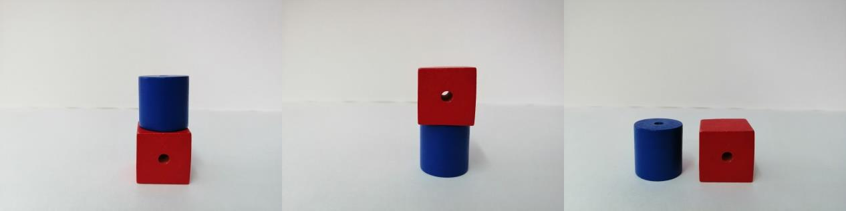
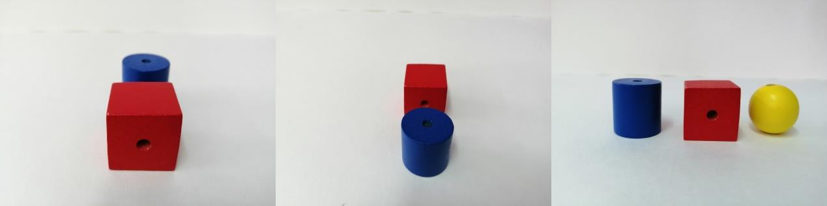
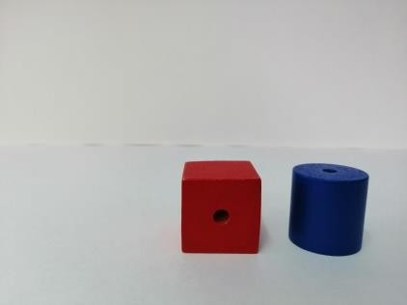
Где находится лиса? (между деревьями)
Лиса (Какая) - хитрая, осторожная, рыжая.
У лисы хвост – чей (лисий), а у лисы длинный хвост, значит она какая?
(длиннохвостая)
А живёт лиса где? (в норе)
Где находится волк? (справа от лисы, под радугой, над берлогой медведя)
Волк (Какой) - злой, голодный, серый.
У волка хвост – чей (волчий), а у волка зубы какие? (острые), значит он какой? (острозубый)
А где живёт волк? (в логове)

Где находится белка? (на дереве, над ежиком) Белка (Какая) - запасливая, юркая, пушистая. У белки хвост чей (беличий)
Где живет белка? (в дупле)
Где находится заяц? (между кустами, справа от ежа, слева от медведя)
Заяц (Какой) - трусливый, маленький, серый.
У зайца хвост чей (заячий), а у зайца длинные уши, значит он какой?
(длинноухий).
Где живет заяц (под кустом)
Где находится медведь? (справа от куста)
Медведь (Какой) - большой, сильный, бурый.
У медведя хвост чей (медвежий), а у медведя короткий хвост, значит он какой? (короткохвостый).
Где медведь зимой спит (в берлоге)
Почему этих животных называют дикими? (Они сами заботятся о себе)
Что происходит в жизни диких животных весной? (Пробуждаются, линяют, у них появляются детёныши).
Все правильно, но обратите внимание что-то не так на нашей картине?
(Медведь спит).
Сорока принесла на хвосте, что в лесу переполох медведь не хочет просыпаться до тех пор, пока скворец не споет песенку.

Дидактическая игра «Скажи ласково»
Заяц отправился искать скворца. Но по пути река разлилась, и заяц не может перебраться с одного берега на другой. Помогите ему. Для того чтобы помочь зайцу Вам нужно каждому выбрать понравившуюся фигуру.
Тем, кто выбрал большую фигуру, называет слово, относящиеся к весне, а тем, кто выбрал маленькую фигуры, называют это слово ласково, выкладывая свои фигуры, по течению реки, как кочки, чтобы заяц смог перебраться с одного берега на другой.

Вот наш зайчик перебрался с одного берега на другой, но он совсем выбился из сил. На помощь к нему прилетела сорока, которая продолжит поиски скворца.

Дидактическая игра «Ориентация в пространстве»
Сорока нам сообщает, что скворец вернется из теплых краев, только тогда, когда для него построят скворечник.
Предлагаю Вам построить скворечник по инструкции. Но это будет задание, на ваше внимание.
У одного будет шаблон, а второй не видя инструкции, будет строить скворечник, опираясь лишь на голосовую инструкцию своего коллеги.
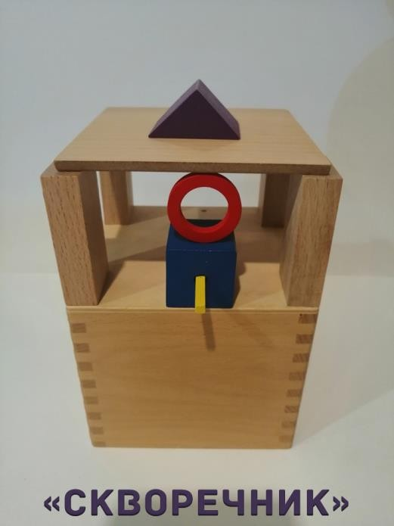
Инструкция:
«1. Возьми коробку от 6 «Дара Фребеля» переверни ее и поставь на стол, это будет дно скворечника.
- Возьми 4 узкие колонны и расставь по краям дна скворечника, это будут стены скворечника.
- Возьми крышку от 6 «Дара Фребеля» и поставь на 4 узкие колонны сверху, это будет крыша скворечника.
- Возьми синий куб в дырочку куба вставь желтую деревянную палочку, это будет жердочка, и поставь его между 2 узкими колоннами.
- Возьми маленькое красное кольцо и поставь на синий куб.
- Возьми маленькую фиолетовую треугольную призму».

Скворечник готов.
Вот и скворец прилетел и запел свою песенку.

Дидактическая игра «Связь слов в предложении»
Скворец запел, но песенка получилась нескладная. Давайте исправим.

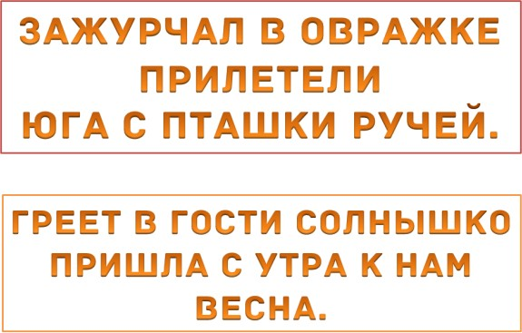

Вот мы и разгадали песенку скворца.
Давайте вернемся к нашей картине и исправим ошибку, и разбудим медведя, добавив 4 детали.
